ООУ„Гоце Делчев‘‘ Општина Аеродром

Акциско истражување во воспитно образовната практика

предмет на истражување:
Насилство на интернет (сајбер насилство) кај учениците од VII -2 одделение.
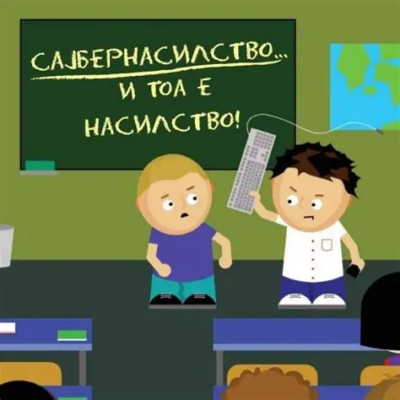

Педагог: Силвана Матиловска

Мај ,2026 год.

1.ВОВЕД
Сознанија добиени од литература
1.Што е сајбер-булинг?
Современото општество се карактеризира со голема употреба на интернет и социјални мрежи од страна на учениците. Интернетот овозможува комуникација, учење и забава, но истовремено носи и ризици, меѓу кои и појавата на насилство на интернет, познато како сајбер насилство. Овој вид насилство може да има сериозни последици врз психолошката состојба на учениците, нивната самодоверба и успех во училиштето.
Акциското истражување е насочено кон утврдување на степенот на присутност на интернет насилството кај учениците и преземање активности за негово намалување.Сајбер-булинг е насилство со употреба на дигиталните технологии. Може да се одвива на социјалните медиуми, платформите за размена на пораки („месиџинг“), платформите за играње („гејминг“) и на мобилните телефони. Станува збор за однесување кое се повторува, а чија цел е да се заплашат, разлутат или посрамат оние кон кои е насочено. Такви примери се:
- Ширење лаги или објавување засрамувачки пораки, слики или видеа преку платформи за размена на пораки
- Претставување како друга личност и испраќање злобни пораки во нивно име или преку лажни профили
- Сексуално вознемирување или малтретирање со користење на алатки базирани на генеративна вештачка интелигенција
Насилството лице в лице и онлајн-насилството често се случуваат паралелно. Но, сајбер-силеџиството остава дигитален отпечаток – запис кој може да биде од корист и да послужи како доказ кој ќе помогне да се запре малтретирањето.

2.Како да бидеме безбедни онлајн?
Има многу позитивни страни на поврзаноста што ја нуди интернетот, но исто така, секојдневно се користи за погрешни намени и се злоупотребува, а децата и младите се тие што ја плаќаат цената.
Сè почесто учениците се изложени на навредливи пораки, исмевање, закани или ширење на фотографии и информации без дозвола преку социјални мрежи и апликации за комуникација. Дел од учениците не знаат како да реагираат или не го пријавуваат насилството. Затоа е потребна се опфатна едукација на учениците.

2.МЕТОДОЛОГИЈА
1.Предмет на истражување: Појавата на насилство на интернет кај учениците од VII-2 одд. и начинот на кој тие реагираат на ваквите ситуации и едукација на учениците.
2.Цел на истражувањето
1.Да се утврди дали учениците се соочуваат со интернет насилство.
2.Да се испита нивното знаење за безбедно користење интернет.
3.Да се подигне свеста за последиците од сајбер насилството
4.Да се намали појавата на интернет насилство преку едукативни активности.

3.Задачи на истражувањето
1.Да се приберат податоци за зачестеноста на интернет насилството кај учениците преку анкетен прашалник.
2. Да се утврдат најчестите форми на сајбер насилство со кои се соочуваат учениците .
3.Да се испита нивото на информираност на учениците за правилата и мерките за безбедно користење на интернет.
4.Да се анализираат ставовите на учениците кон интернет насилството и нивната подготвеност да пријават такви случаи.
5.Да се утврди улогата на училиштето и да се подготват и реализираат едукативни активности за ученици со цел превенција од интернет насилство.
7. Да се процени ефектот од спроведените активности врз подигањето на свеста и намалувањето на појавата на интернет насилство.

Акционен план за спроведување на активностите во истражувањето
 | Активност | Опис на активноста | Носител | Време
1. | Подготовка на материјали и изработка на прашалникот за учениците,родителите,наставниците | Изработка на анкетни  прашалници | Стручен соработник  класниот раководител | Јануари  2026
2. | Почетно мерење | Задавање на анкетните прашалници и нивна обработка  Интервју со класниот раководител | Стручен соработник  класниот раководител | Февруари  2026
3. | Работилници со учениците  предизвикување промена  Анализа на трудовите на учениците | 1.Заштита на личните податоци на интернет „Кликај безбедно интернетот не е игра‘‘  2.Форми на насилство насилство на интернет кај учениците.  3.Правила на однесување на интернет,  4.Брошура за ученици -совети и препораки за безбеден интернет за учениците.  5.Паноа со изработки со цел испраќање на пораката до сите ученици. | Стручен соработник  класниот раководител | Март -Април  2026
4. | Мерење на промената | Задавање на прашалници и нивна обработка  Интервју со класниот раководител | Стручен соработник  класниот раководител | Април  2026
5. | Подготовка на Извештајот за акциското истражување | Сумирање и прикажување на податоците  Препораки:Запознавање со резултатите од истражувањето. | Стручен соработник | Мај  2026
Познавајќи ја состојбата во паралелката на почетокот ги подготвив и спроведов Анкетните прашалници за учениците кои се важни за почетното мерење на состојбата во паралелката.

При обработката на податоците од прашалникот за ученици ги добив следниве податоци:Во анкетата беа опфатени вкупно 17 ученици.(5женски,12 машки) (100%)

АНАЛИЗА НА КРАТКА АНКЕТА ЗА УЧЕНИЦИ(ПОЧЕТНО МЕРЕЊЕ)

1. Пол
- Машко – 70,6%
- Женско – 29,4%

2. Колку време дневно користиш интернет?
- Помалку од 1 час – 0%
- 1–3 часа – 47,1%
- 3–5 часа – 41,2%
- Повеќе од 5 часа – 11,8%

3. Дали некогаш си доживеал/а непријатност или навреда преку интернет?
- Да – 23,5%
- Не – 76,5%

4. Ако да, во каква форма?
(од учениците кои одговориле „Да“)
- Навредливи пораки – 100%
- Потсмев или исмејување – 0%
- Закани – 0%
- Ширење невистини – 0%
- Злоупотреба на фотографии/видео – 0%
- Исклучување од групи – 0%

5. Колку често се случува тоа?
- Никогаш – 82,4%
- Ретко – 0%
- Понекогаш – 17,6%
- Често – 0%

6. Дали си бил/а сведок на интернет насилство врз друг ученик?
- Да – 29,4%
- Не – 70,6%

7. Дали знаеш што е сајбер насилство?
- Да – 47,1%
- Делумно – 52,9%
- Не – 0%

8. Дали знаеш како да се заштитиш од интернет насилство?
- Да – 47,1%
- Делумно – 23,5%
- Не – 29,4%

9. Дали сметаш дека интернет насилството може да има сериозни последици?
- Да – 82,4%
- Не – 5,9%
- Не сум сигурен/на – 11,8%

10. Дали сметаш дека едукативните активности на училиште можат да помогнат?
- Да – 70,6%
- Не – 0%
- Не сум сигурен/на – 29,4%
(Преглед во графикони)

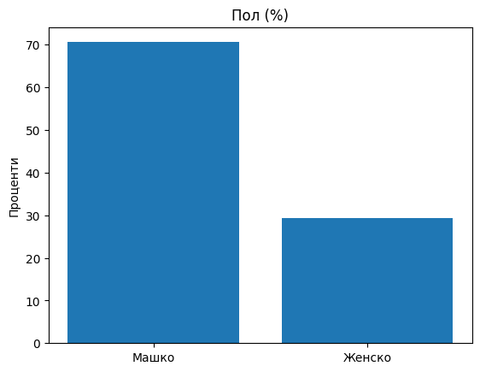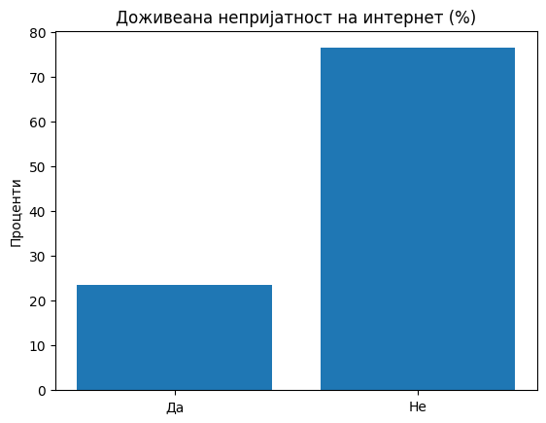
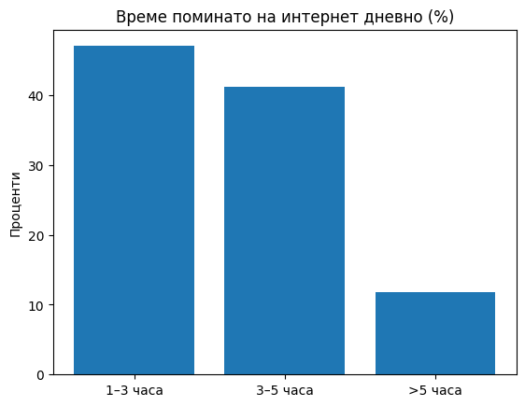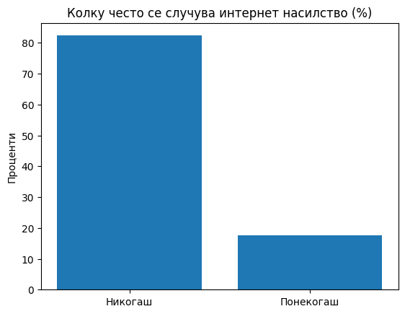

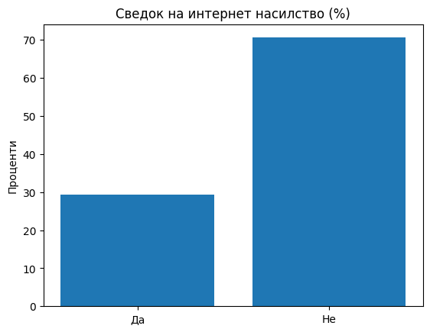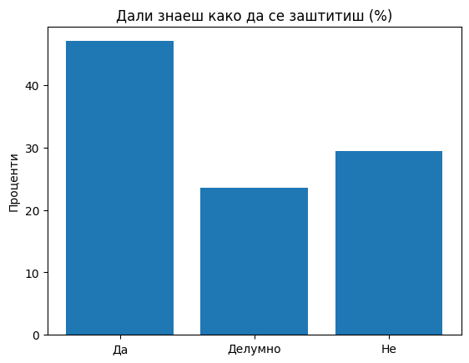

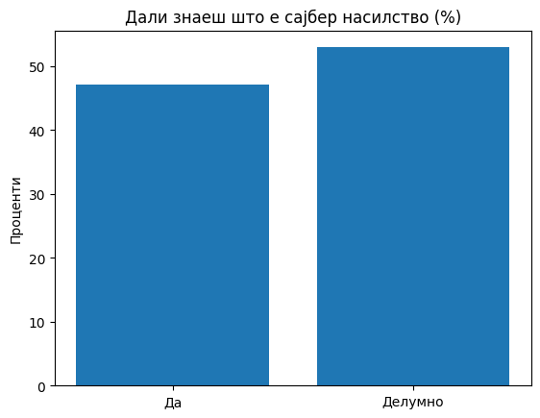
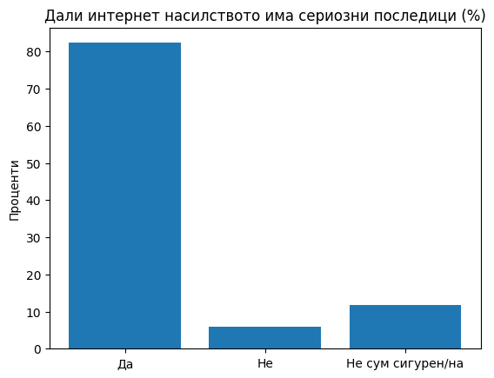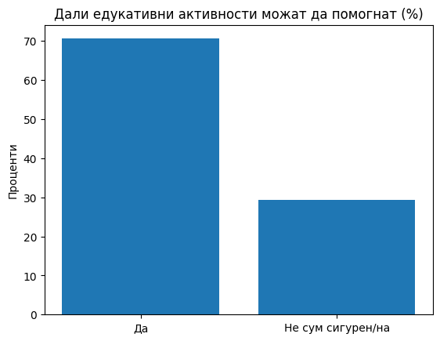

ООУ Гоце Делчев Општина Аеродром

АНАЛИЗА НА КРАТКА АНКЕТА ЗА УЧЕНИЦИ (КРАЈНО МЕРЕЊЕ)
1.По едукативните активности:
Сметаш ли дека научи повеќе за безбедно користење на интернет?
☐ Да
☐ Делумно
☐ Не
2.Дали сега се чувствуваш посигурно како да реагираш при интернет насилство?
☐ Да
☐ Делумно
☐ Не

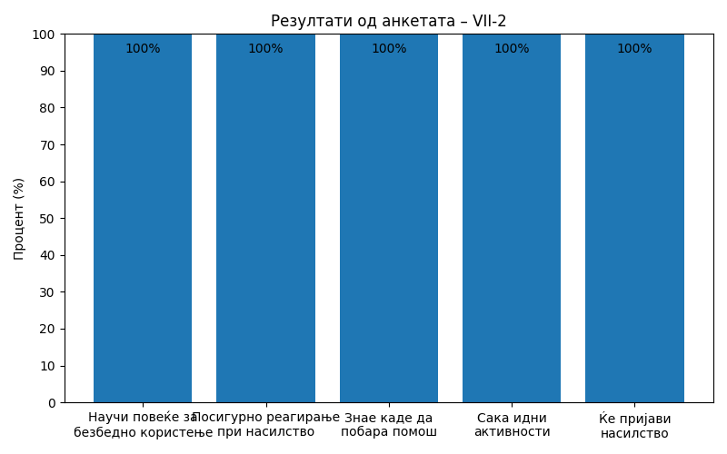
Сите 18 ученици одговориле со ДА на 2 прашања:
1. Сметаш ли дека научи повеќе за безбедно користење на интернет?
2.Дали сега се чувствуваш посигурно како да реагираш при интернет насилство?

Податоци добиени од интерју со класниот раководител -почетно мерење
Од класниот раководител Лидија Манаскова добив поконкретни информации за комуникацијата меѓу учениците на интернет.По мерките кои се воведоа во училиштето со цел Забрана на користење на мобилните телефони за време на наставата (освен со дозвола на наставникот за потребите на часот) учениците најчесто се активни за слободното време во домот.
Одредени учениците имаат нарушена комуникација,често знаат да се навредат и да користат непристојни зборови за време на наставата а потоа тоа да се прелее и дома на интернет а потоа тие состојби се прелеваат и во училиште следниот ден .Потоа следи поплакаод страна на учениците кои биле навредувани,нивнитеродители веќе се вмешале и во краен случај и ја искомплицирале работата уште повеќе.
За подобрување на однесувањето и меѓусебната комуникацијата на интернет повеќе пати биле водени разговори за време на одд.часови и од стручната служба и со родителите но секогаш се појавуваат нови и нови форми на насилство на интернет за кои треба едукација на учениците .

Податоци добиени од интерју со класниот раководител -крајно мерење
Податоците добиени од интервјуто со класниот раководител Лидија Манаскова по извршените предавања ни укажуваат дека, и покрај преземените мерки во училиштето, комуникацијата меѓу учениците на интернет сè уште претставува предизвик. По воведувањето на забраната за користење мобилни телефони за време на наставата (освен со дозвола на наставникот за потребите на часот), учениците најчесто ја користат онлајн комуникацијата во слободното време дома.
Сепак, кај одреден број ученици сè уште се забележува нарушена комуникација, при што се јавуваат навреди и употреба на непристојни зборови за време на наставата, кои потоа продолжуваат и на интернет. Таквите ситуации често повторно се пренесуваат во училишната средина наредниот ден, што дополнително ги усложнува односите меѓу учениците.
Во одредени случаи се вклучуваат и родители, што може да придонесе за дополнително комплицирање на конфликтите. За подобрување на однесувањето и комуникацијата учениците покажуваат свесност дека ги познаваат работите но сепак секогаш постои пред нас предизвик и потреба за натамошна работа бидејки скоро секој ден се појавуваат нови форми на сајбер насилство.

Предизвикување на промената
Работилница 1: Презентација на тема„Кликај безбедно интернетот не е игра‘‘
На ден 13.03.2026 година,со учениците од VII-2 одд. реализирав активност со цел подигање на свеста кај учениците за правилно, одговорно и безбедно користење на интернетот.
Со цел да се едуцираат учениците дека интернетот носи многу придобивки, но и одредени ризици, особено за младите.
И особено е важно учениците да научат и да знаат како да се заштитат во онлајн средината.
Се одржа едукативен разговор за:
• што претставува безбеден интернет
• кои се најчестите опасности на интернет (лажни профили, измами, навреди, злоупотреба на лични податоци)
Учениците дискутираа за:
• правилата на однесување на социјалните мрежи
• зошто не треба да се споделуваат лични информации
• што да направат ако некој ги вознемирува онлајн
Беа дадени совети како:
• да користат силни лозинки
• да не прифаќаат непознати лица за пријатели
• да пријават несоодветна содржина
• да разговараат со родител или наставник доколку се соочат со проблем
Главната цел беше учениците да научат дека:
интернетот треба да се користи паметно
секој има право на безбедност и почитување
- онлајн однесувањето е исто толку важно како и однесувањето во реалниот живот.

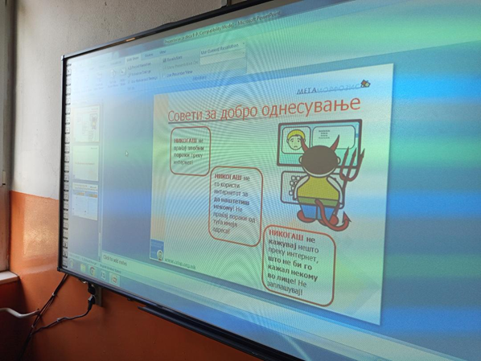
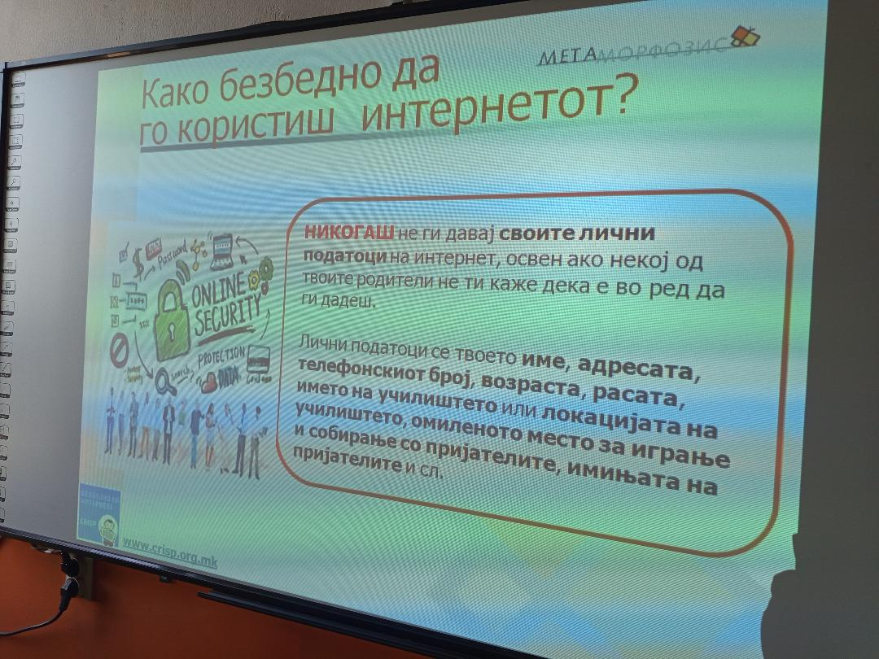

1.Рефлексија од работилницата

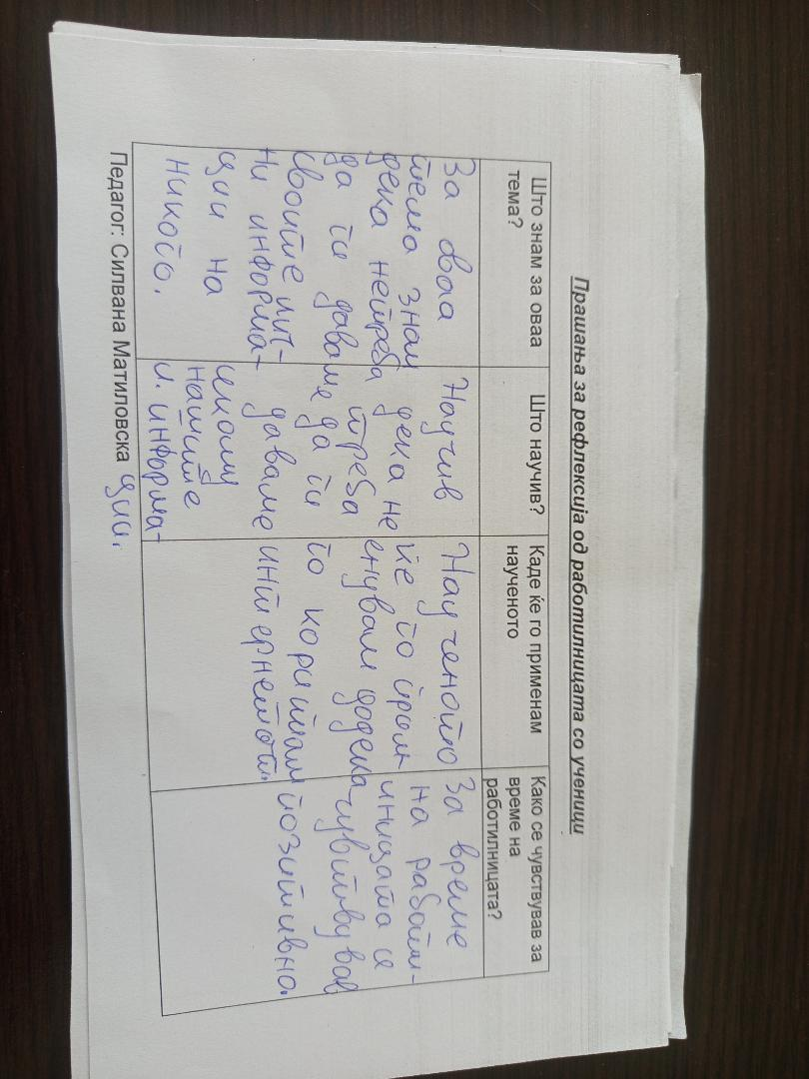
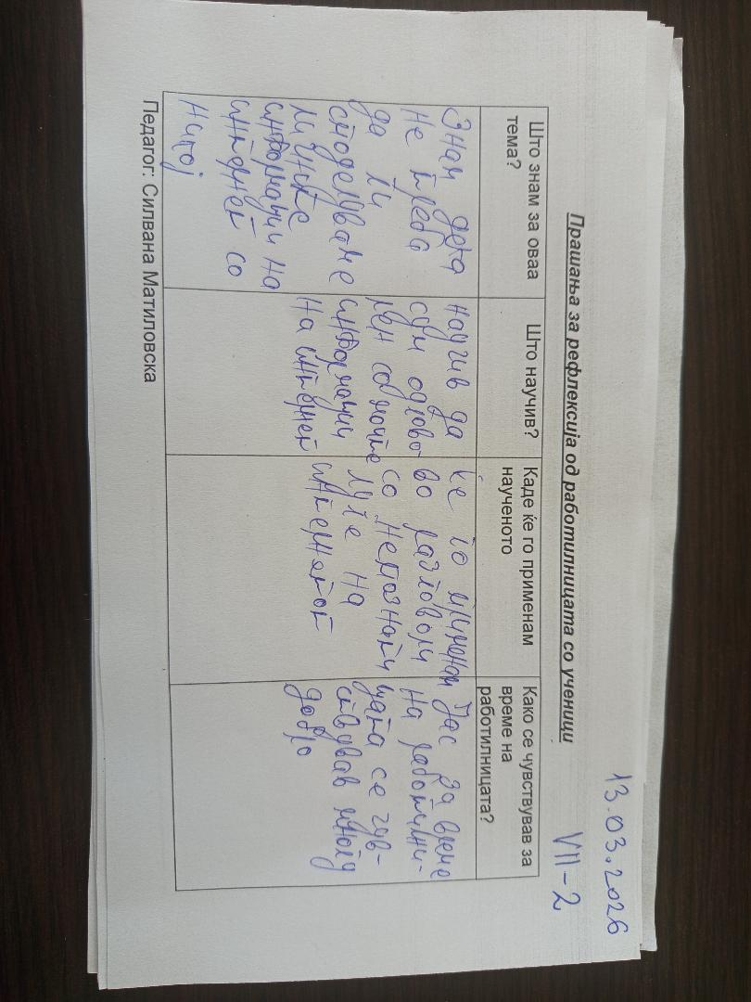
Анализа на ученичките трудови:(ПОСТЕРИ)

Пораки за безбеден интернет(пораките беа истакнати на пано во влезот на училиштето)

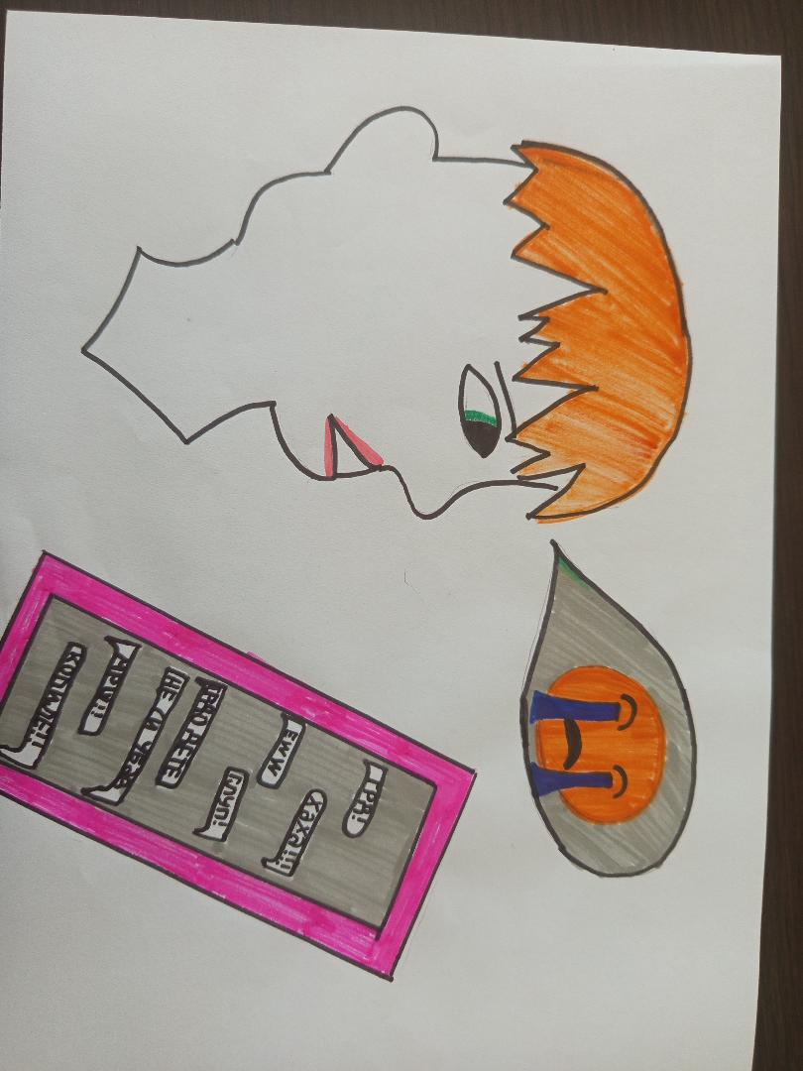

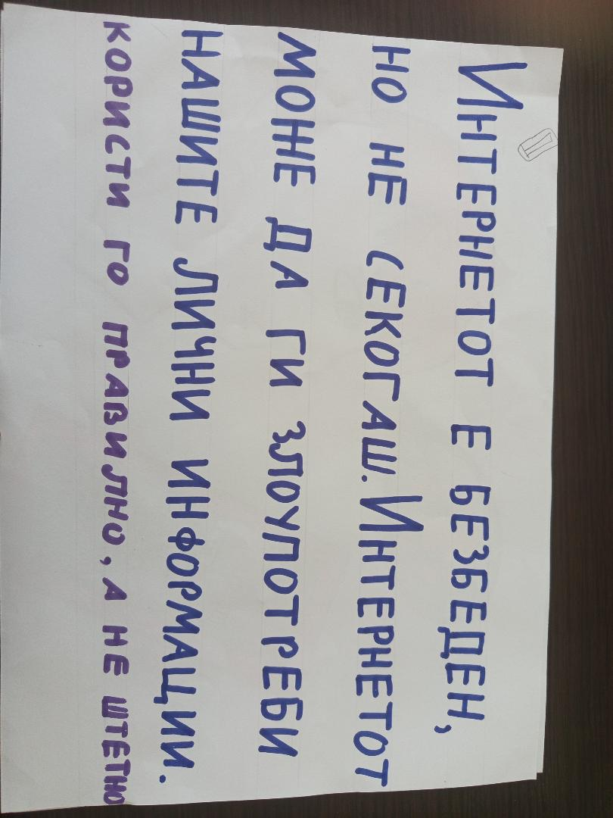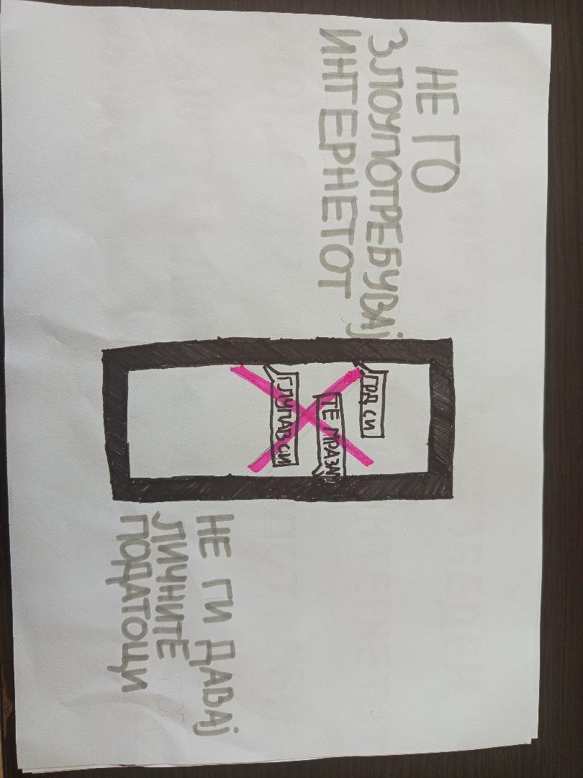

Работилница 2:Презентација „Сајбер Насилство‘‘
На ден 24.3.2026 год.со учениците од VII -2 одд. реализирав работилница на тема„Сајбер насилство ‘‘.
Цели на активноста:
- Учениците да го разберат поимот сајбер насилство
- Да препознаваат различни форми на онлајн насилство
- Да научат како да реагираат и да се заштитат
Опис на активноста:
Активноста започна со краток разговор за користење на интернет и социјални мрежи. Потоа учениците гледаа пример/сценарио за сајбер насилство и дискутираа за последиците.
Учениците работеа во групи и изработија постери/совети за безбедно однесување на интернет. На крај, секоја група ги презентираше своите идеи.
Постигнати резултати:
Учениците покажаа интерес и активно учествуваа. Тие научија да препознаваат сајбер насилство и да предложат начини за заштита и помош.
Заклучок:Активноста беше успешна и придонесе за подигање на свеста кај учениците за опасностите од сајбер насилството и важноста од одговорно користење на интернет.

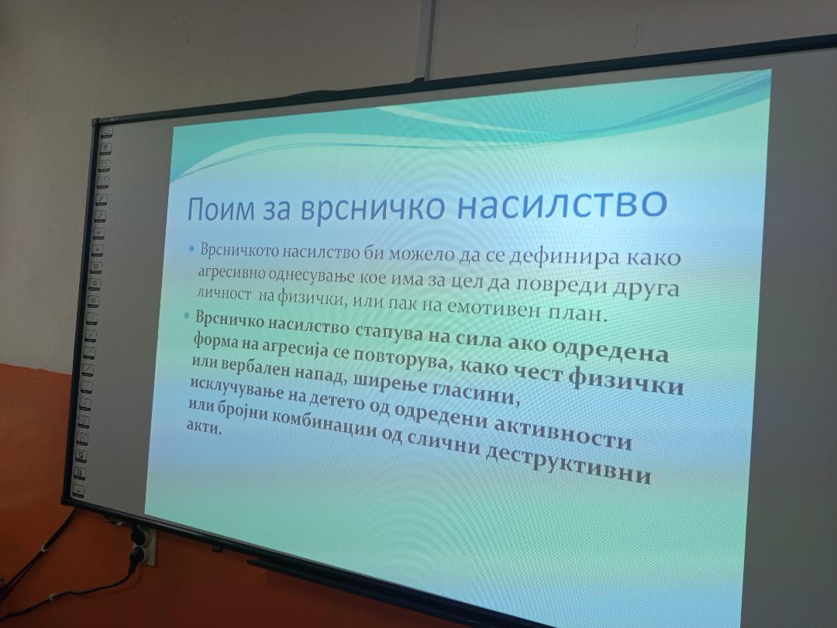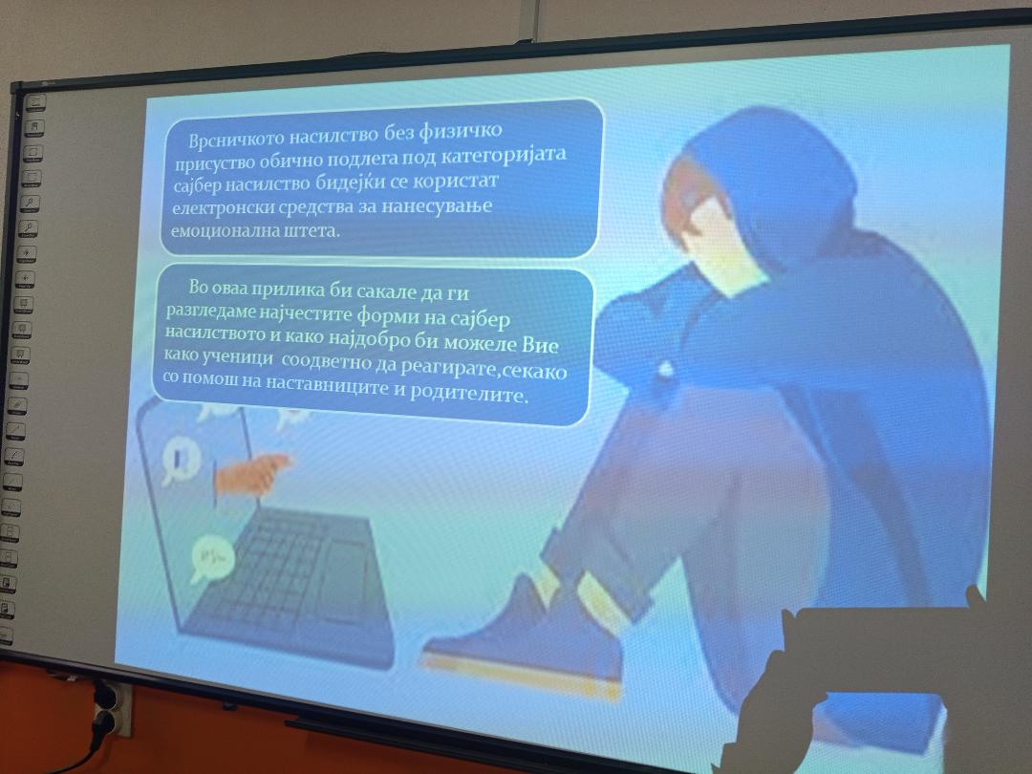
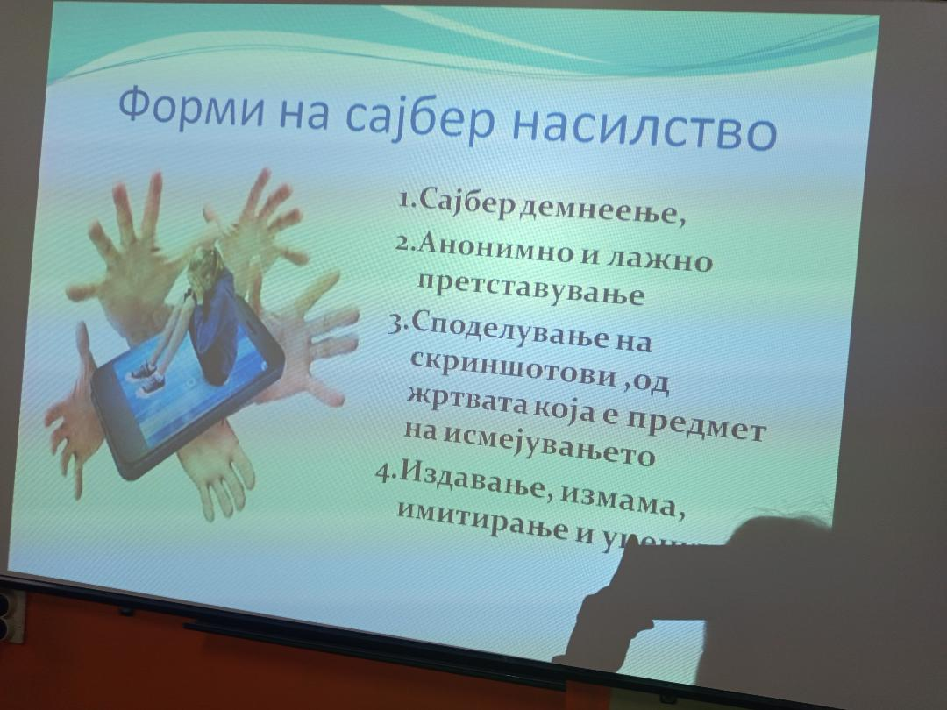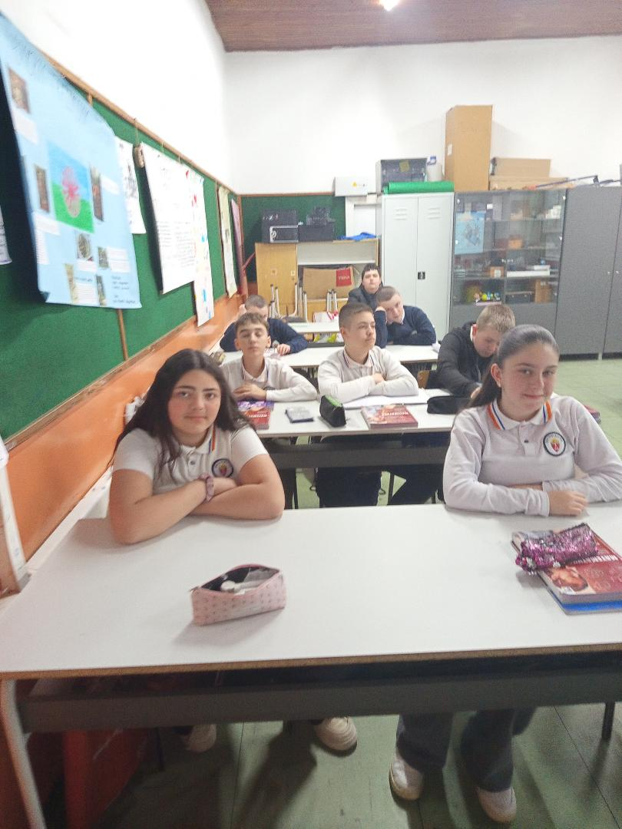

Работилница 3 :Изработка на Кодекс за однесување на интернет
На ден 15.05.2026 год.со учениците од VII-2 одд.поделени во групи изработуваа Кодекс на однесување на интернет.
Цели на работилницата:
- Да се зголеми свеста кај учениците за темата
- Да се поттикне правилно однесување и критичко размислување
- Да се развијат вештини за комуникација и соработка
Опис на активностите:Работилницата започна со воведен разговор за темата. Учениците беа вклучени во дискусија и споделување на мислења и искуства.
Потоа следуваше групна работа, при што учениците решаваа задачи/анализираа ситуации поврзани со темата.На крај, секоја група ги презентираше своите заклучоци и решенија.Потоа им дадов задолжение да изработат на компјутер и во ворд за да го истакнеме во училница како резултат од активноста.
Постигнати резултати:Учениците активно учествуваа и покажаа интерес. Тие стекнаа нови знаења и вештини поврзани со темата, како и поголема свест за важноста на правилното однесување и изработување на Кодекс на однесување на интернет и Брошура која ќе ја споделима на другите ученици.
Заклучок:Работилницата беше успешно реализирана. Целите беа постигнати, а учениците покажаа позитивен однос и ангажираност.

Анализа на ученичките трудови:

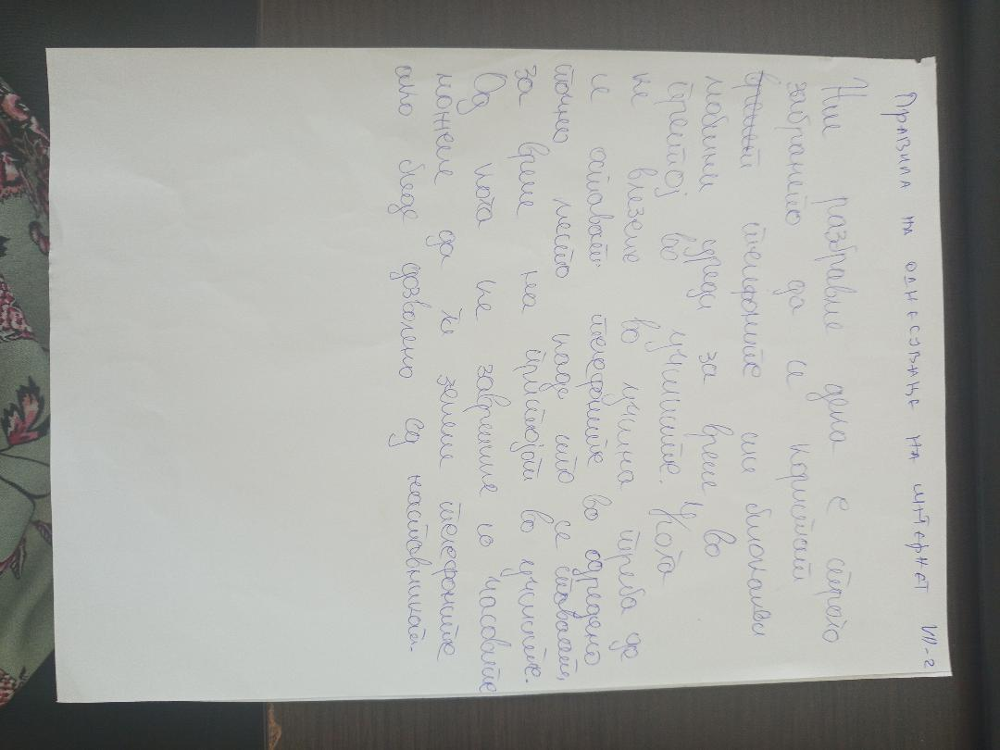
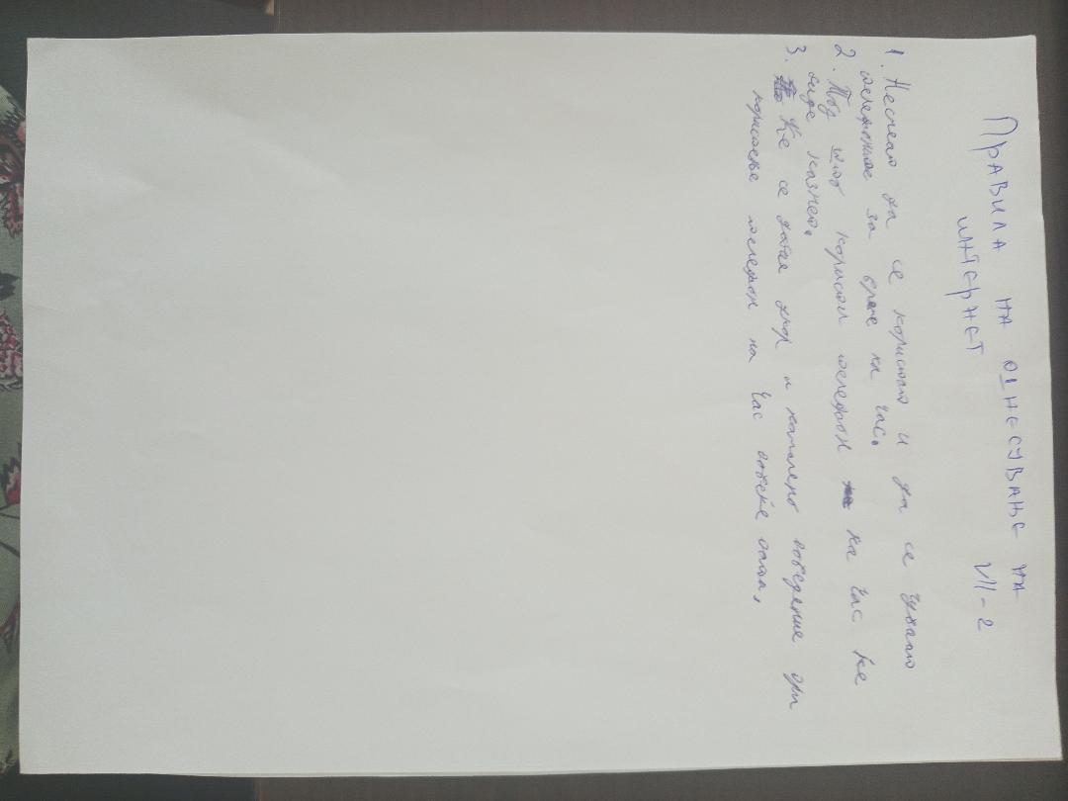

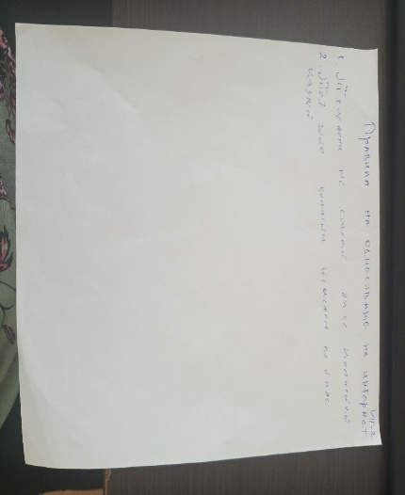

Ворд верзија -поставена во училница

КОДЕКС ЗА ОДНЕСУВАЊЕ НА ИНТЕРНЕТ
1. Почитување на другите
- Секогаш користи културен и љубезен јазик
- Не навредувај, омаловажувај или исмејувај други лица
2. Безбедност на личните податоци
- Не споделувај лични информации (адреса, телефон, лозинки)
- Чувај ги своите профили заштитени
3. Одговорно користење на содржини
- Не споделувај лажни информации
- Почитувај авторски права (не копирај без дозвола)
4. Реакција при сајбер насилство
- Не возвраќај со навреди
- Пријави го случајот на наставник, родител или администратор
- Поддржи ги оние што се жртви
5. Комуникација на интернет
- Размисли пред да објавиш нешто
- Биди искрен, но внимателен
6. Време поминато на интернет
- Користи го интернетот умерено и корисно
- Не дозволувај да ти влијае негативно на учењето и здравјето
7. Дигитален отпечаток
- Сѐ што објавуваш остава трага
- Објавувај само содржини со кои се гордееш

Работилница 4:Изработена на брошура за ученици од страна на учениците кои се подобри во ИКТ вештини.
На ден 18.05.2026 год.изработената Брошура беше дистрибуирана помеѓу учениците.
Брошурата е дизајнирана да биде информативна, визуелно привлечна и лесна за разбирање.
Главната цел на брошурата е:
- Да информира за темата
- Да ја подигне свеста кај целната публика
- Да понуди корисни совети и информации
Брошурата е наменета за:Ученици од нашето училиштево брошурата се вклучени следниве елементи:
- Наслов и воведен текст
- Главни информации за темата
- Причини и последици
- Препораки и совети
- Контакт информации (доколку е потребно)
Изработката на брошурата се одвиваше во неколку фази:
- Истражување на темата
- Собирање на релевантни информации
- Пишување на текст
- Дизајнирање на брошурата
- Преглед и корекција

На ден 18.05.2026 год.учениците изработената брошура ја споделија во другите паралелки.Таа е информативна, јасна и прилагодена за целната публика. Со неа се овозможува подобро разбирање на темата и поттикнување на свесност кај читателите.

Готова брошура за ученици на тема „СТОП ЗА НАСИЛСТВОТО‚‚
Што е насилство?
Насилството е секое однесување со кое некој намерно повредува друга личност – физички, психички или емоционално.

Видови на насилство:
- Физичко насилство – удирање, туркање, повредување
- Психичко насилство – навреди, закани, понижување
- Емоционално насилство – игнорирање, манипулација
- Сексуално насилство – несакан допир или принуда
- Сајбер насилство – навреди и закани преку интернет
- Како да го препознаеш?
- Се чувствуваш исплашено или несигурно
- Некој те контролира или те понижува
- Имаш повреди или често си тажен/на

Што да направиш?
1.Кажи на возрасен кому му веруваш
2.Побарај помош од наставник, родител или советник
3.Пријави го насилството
4.НЕ молчи – ти не си виновен/на

Запомни:
💬 Секој има право на безбедност
💬 Насилството никогаш не е решение
💬 Помошта е секогаш достапна

📞 Побарај помош:
- Линија за помош: 116–111 - Бесплатна и анонимна поддршка за деца и млади
.

Препораки

Од спроведеното акциско истражување заклучивме дека честото спроведување на едукативни работилници на различни теми од животот на учениците, особено на темата Безбеден интернет и сајбер насилство, во кои учениците активно учествуваат, може позитивно да влијае врз подобрување на интерперсоналните односи во паралелката. Таквите активности придонесуваат за подобра комуникација, развивање на емпатија, толеранција и солидарност, како и за подигнување на свеста кај учениците за безбедно и одговорно користење на интернет.
Од голема важност е учениците да бидат едуцирани како да се заштитат на интернет, да препознаваат ризично однесување и да знаат како да реагираат при појава на сајбер насилство. На тој начин се намалува негативното влијание на дигиталната комуникација и се поттикнува култура на безбедно онлајн однесување.
Исто така, од голема важност е и добрата комуникација меѓу класниот раководител и родителите. Таа треба да биде постојана во текот на целата учебна година, особено во делот на следење на користењето на интернетот кај учениците, а не само кога ќе се појави проблем. Редовната соработка придонесува за навремено препознавање и спречување на ризично онлајн однесување.
Сметаме дека со ваков пристап значително се подобрува безбедноста на учениците на интернет, како и нивните меѓусебни односи и училишната клима во целина.
Ваквите предавање и едукации треба да бидат составен дел од Наставните програми во училиштата.

Користена литература

- UNICEF – „Online Safety / Безбедност на интернет за деца“
UNICEF Official Website
(материјали и препораки за заштита на децата на интернет)
2.Прирачници за наставници за личен развој на наставниците-БРО
3.Safer Internet Day – глобална кампања за безбеден интернет
Safer Internet Day
(едукација и активности за безбедно користење на интернет)

Прилози
ООУ Гоце Делчев Општина Аеродром
КРАТКА АНКЕТА ЗА УЧЕНИЦИ(ПОЧЕТНО МЕРЕЊЕ) – Тема: Насилство на интернет (сајбер насилство) кај учениците од VII-2 одделение,за потребите на акциско истражување во воспитно образовната практикаАнкетата е анонимна. Заокружи го одговорот кој најмногу одговара на твоето мислење.

Општи податоци
- Пол:
☐ Машко
☐ Женско
- Одделение:VII
- Колку време дневно користиш интернет?
☐ Помалку од 1 час
☐ 1–3 часа
☐ 3–5 часа
☐ Повеќе од 5 часа
- Дали некогаш си доживеал/а непријатност или навреда преку интернет?
☐ Да
☐ Не
- Ако да, во каква форма? (може повеќе одговори)
☐ Навредливи пораки
☐ Потсмев или исмејување
☐ Закани
☐ Ширење невистини
☐ Злоупотреба на фотографии/видео
☐ Исклучување од групи
☐ Друго: ___________
- Колку често се случува тоа?
☐ Никогаш
☐ Ретко
☐ Понекогаш
☐ Често
- Дали си бил/а сведок на интернет насилство врз друг ученик?
☐ Да
☐ Не
- Дали знаеш што е сајбер насилство?
☐ Да
☐ Делумно
☐ Не
- Дали знаеш како да се заштитиш од интернет насилство?
☐ Да
☐ Делумно
☐ Не
10Дали сметаш дека интернет насилството може да има сериозни последици?
☐ Да
☐ Не
☐ Не сум сигурен/на
- Дали сметаш дека едукативните активности на училиште можат да помогнат да се превенира/намали интернет на силството?
☐ Да
☐ Не
☐ Не сум сигурен/на Педагог: Силвана Матиловска

ООУ Гоце Делчев Општина Аеродром

КРАТКА АНКЕТА ЗА УЧЕНИЦИ (КРАЈНО МЕРЕЊЕ)– Тема: Насилство на интернет (сајбер насилство) кај учениците од VII-2 одделение,за потребите на акциско истражување во воспитно образовната практикаАнкетата е анонимна. Заокружи го одговорот кој најмногу одговара на твоето мислење.

Општи податоци
1.Пол:
☐ Машко
☐ Женско
2.Одделение:VII
3.По едукативните активности:
Сметаш ли дека научи повеќе за безбедно користење на интернет?
☐ Да
☐ Делумно
☐ Не
4.Дали сега се чувствуваш посигурно како да реагираш при интернет насилство?
☐ Да
☐ Делумно
☐ Не
Педагог: Силвана Матиловска

Прашања за рефлексија од работилницата со ученици Што знам за оваа тема? Што научив? Каде ќе го применам наученото Како се чувствував за време на работилницата?

Истражувачки дневник

Во текот на месец јануари ги изработив Анкетните прашалници за почетно и крајно мерење за учениците.
На ден 13.02.2026 год.ги зададов Почетните анкети и ги обработив податоците и интервјуто со класниот раководител.
На ден 13.03.2026 год.ја спроведов работилницата „Кликај безбедно интернетот не е игра‚‚
На ден 24.03.2026 год.ја реализирав „Форми на насилство на интернет-Сајбер насилство‘‘
На ден 15.05.2026 год.со учениците од VII-2 одд.поделени во групи изработуваа Кодекс на однесување на интернет.
На ден 18.05.2026 год.изработената Брошура беше дистрибуирана помеѓу учениците.
Откако ги завршив сите активности согласно акциониот план пристапив кон изработка на конечниот извештај за спроведеното акциско истражување .

